TECNOLÓGICO NACIONAL DE MÉXICO

INSTITUTO TECNOLÓGICO DE TLAXIACO

**REPORTE DE LA PRACTICA 1**

**Carrera:**

INGENIERÍA EN SISTEMAS COMPUTACIONALES.

**Asignatura:**

 PROGRAMACIÓN WEB

6BS

**Presenta:**

ANA KIMBERLY HERNÁNDEZ PEREZ 22620053

**Docente:**

 VÁSQUEZ MARTÍNEZ JOSUÉ ISRAEL

Tlaxiaco, Oax., 18 de febrero 2025.

“*educación, ciencia y tecnología, progreso día con día”*

INDICE

INTRODUCCIÓN 2

OBJETIVO DE LA PRACTICA 3

MATERIAL UTILIZADO 3

RESULTADOS OBTENIDOS 3

CONCLUSIONES 6

BIBLIOGRAFIA 6

# INTRODUCCIÓN

En este reporte de practica se tiene como objetivo redactar los conocimientos que aprendimos en clase, desde el uso de las etiquetas hasta como introducir una imagen en el código para que se visualice en la página, se explicaran brevemente los procedimientos que se realizaron para obtener el resultado final de dicha página.

# OBJETIVO DE LA PRACTICA

El objetivo de esta practica es aprender las etiquetas básicas de html y asi poder hacer un uso correcto de ellas, para que en algún futuro podamos utilizarlas correctamente.

# MATERIAL UTILIZADO

* Visual Studio Code
* Una computadora con acceso a internet

# RESULTADOS OBTENIDOS

1. Para comenzar tuvimos que crear una carpeta llamada “CSS” donde se guardara nuestra página principal, las imágenes que ocuparemos y nuestra hoja de estilos.

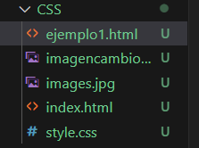

1. En la primera parte del código se define la declaración del tipo del documento , se ocupa la etiqueta **<head>** donde se define la sección de datos del documento también se ocupa **<meta charset="UTF-8">** donde especifica algunas condiciones de caracteres, lo cual nos permitirá utilizar caracteres especiales y símbolos sin ningún inconveniente, también se utiliza un **<link rel="stylesheet" href="/CSS/style.css">** el cual nos permite vincularnos a nuestra hoja de estilos.

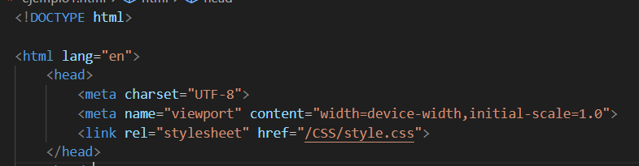

1. En este apartado se coloca en la cabecera el titulo de nuestra pagina la cual es CAMBIO CLIMATICO, posteriormente en el cuerpo ponemos un h1 que es el titulo principal en este caso como podemos observar en la imagen es CAMBIO CLIMATICO ¿SOMOS LOS CULPABLES?, también agregamos un h2 que básicamente seria como un subtitulo.

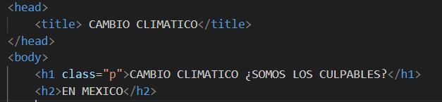

1. Despues se utiliza la etiqueta <p> que es para agregar texto a la pagina y también en el apartado verde se puede mostrar un comentario el cual no se mostrara en la pagina web pero en el código nos ayudara a saber de que trata nuestro contenido.

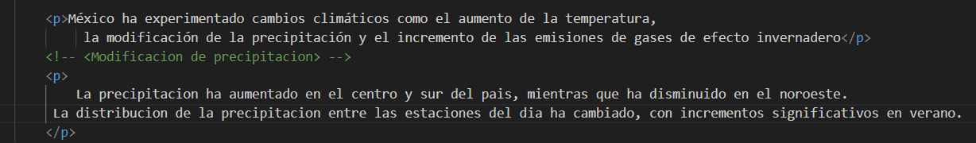

1. En el ultimo apartado se colocaron 2 imágenes con las mismas medidas, una con un link y la otra de nuestros archivos, también agregamos otro comentario y un texto mas referente al tema, por ultimo cerramos todas las etiquetas que ocupamos para que no nos marque algún error.

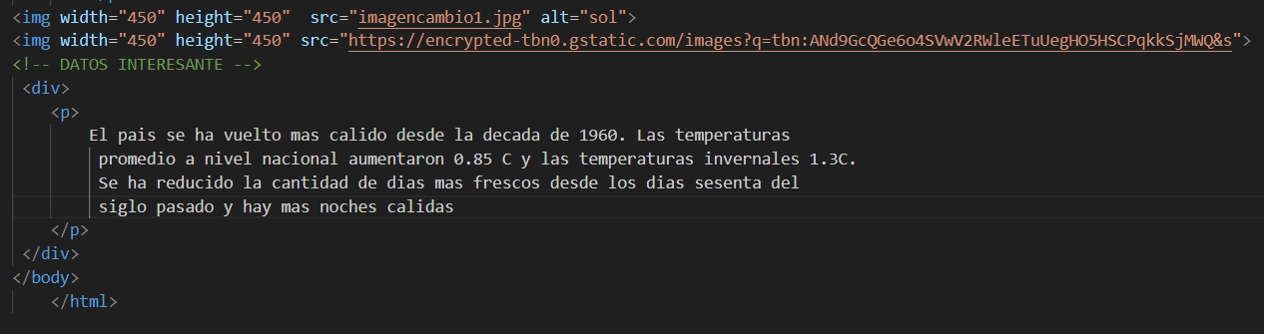

1. Para nuestra hoja de estilo se ocupara esto, en el apartado de p se define el tipo de letra y el color que se utilzara para los párrafos que existen en la pagina , el apartado .p seria el mismo casi simplemente que este seria para el titulo principal de nuestra pagina.

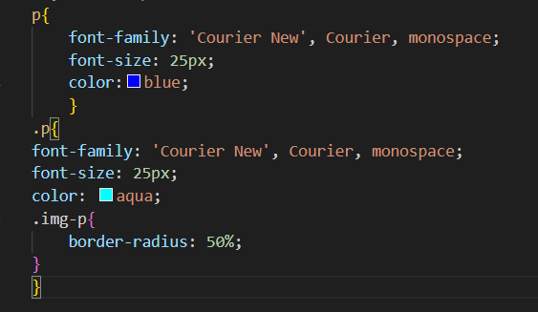

RESULTADO FINAL DE LA PAGINA

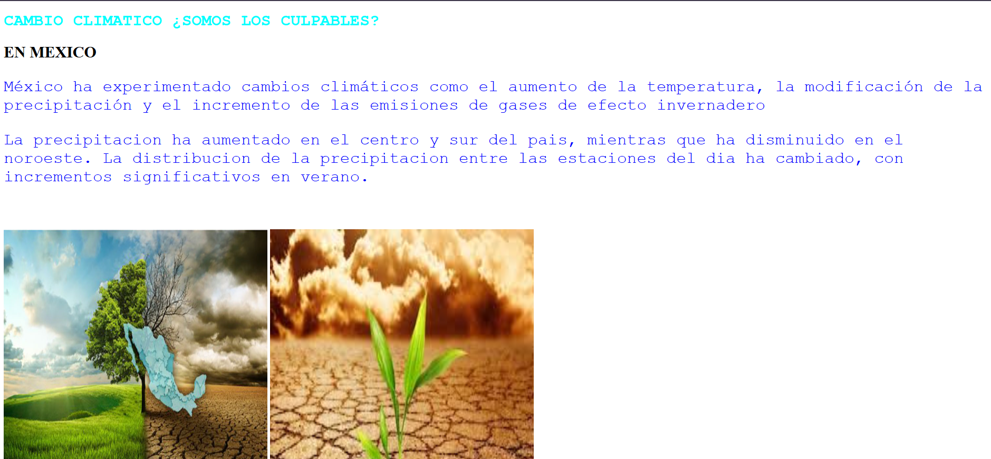



# CONCLUSIONES

# BIBLIOGRAFIA